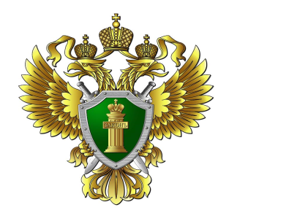 | Волжской межрегиональной природоохранной прокуратурой  с 17 апреля по 1 мая 2023 года на территории 17 поднадзорных субъектов Российской Федерации Волжского бассейна организовано проведение "горячей линии" по вопросам исполнения законодательства об охране и использования лесов, в том числе об обеспечении пожарной безопасности в лесах.

Обращения принимаются по телефону:
Волжской межрегиональной природоохранной прокуратуры: +7-910-937-34-93;
Волгоградской межрайонной природоохранной прокуратуры: +7-991-352-41-52.

Обращения в электронном виде:
Направить сообщение в электронном виде можно на сайте Волжской прокуратуры на Едином портале природоохранной прокуратуры в разделе "Обращение в прокуратуру".

Виды обращений:
Вы можете обратиться по любым вопросам, относящимся к компетенции Волжской прокуратуры межрегиональной природоохранной прокуратуры, сообщить об известных фактах нарушения правил пожарной безопасности в лесах (обустройства минерализованных полос, просек, противопожарных разрывов), о незаконных рубках, фактах незаконной реализации древесины, о захламлении лесов отходами и об иных нарушениях лесного законодательства.

Информация, содержащая сведения о нарушении закона, будет являться основанием для организации проверочных мероприятий.

Волгоградская межрайонная
природоохранная прокуратура

